#445 - Klid zbraní po trumpovsku
Po oznámení dohody mezi USA a Íránem začaly ceny ropy prudce klesat a akciové trhy napříč regiony překonávaly rekordy. Nejvíce posílily právě ty indexy, které byly konfliktem a zdražením energií zasaženy nejvíce. Japonský Nikkei 225 si připsal až 7,9 % a Euro Stoxx 50 vzrostl o 2,1 %.
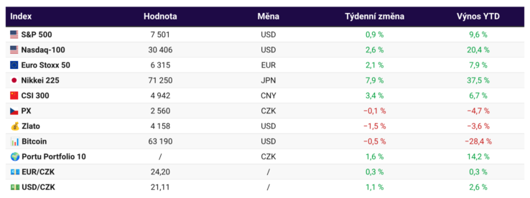
Klid zbraní po trumpovsku. Mezi Íránem a USA došlo k uzavření dohody, která má nejméně na 60 dní zastavit boje, otevřít Hormuz a umožnit vyjednání konečného míru. Ta má být pro USA velmi nevýhodná a počítá mimo jiné s vytvořením fondu na rekonstrukci Íránu za 300 miliard dolarů. Prozatimní dohodu měly obě strany formálně potvrdit dnes, v pátek 19. 6. v Ženevě, jednání ale bylo zrušeno. Že není nic jisté, potvrdil i Trump, když řekl, že pokud se Írán nebude chovat dobře, Spojené státy začnou opět útočit.
Ropná horská dráha. Otevření Hormuzu otevírá také otázku, jestli se máme těšit na bleskový pokles cen na čerpacích stanicích. Dohoda přichází v dobrý čas, ropné rezervy zemí OECD jsou nejníže od roku 1990, rezervy USA dokonce nejníže od 80. let. Obnovení běžného provozu prý ale může trvat měsíce. Po uklidnění situace a postupném obnovení těžby a exportu z Perského zálivu může ale na trhu paradoxně v roce 2027 dojít k výraznému přebytku nabídky. Globální produkce ropy vzroste příští rok až na 110 milionů barelů denně, zatímco poptávka poroste mnohem pomaleji.
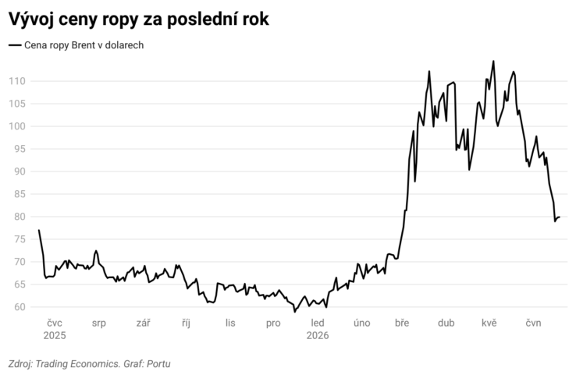
Nový kapitán Fedu mlčí. Kevin Warsh, v tuhle chvíli poprvé u kormidla americké centrální banky, ponechal úrokové sazby v pásmu 3,5–3,75 %. Datový kompas ale Warshovi ukázal na obzoru rostoucí inflaci a silnou ekonomiku, takže začal trhy připravovat na možnou změnu kurzu směrem ke zvýšení sazeb. Warsh prozatím oznámil sérii pracovních skupin zaměřených na reformu fungování Fedu. Investoři tak po prvním zasedání nového šéfa získali spíše signál o jestřábím nastavení centrální banky, zatímco konkrétní představa o řízení měnové politiky zůstává nejasná.
Japonské protiinflační katany. Japonská centrální banka zvýšila klíčovou sazbu na 1 %. To země vycházejícího slunce nezažila už 30 let. Vytasení vyšších úrokových sazeb jako posvátné zbraně centrálních bankéřů má za cíl omezit inflační tlaky vyvolané válkou v Íránu a podpořit oslabující jen. Japonci tak následují ECB, která úrokové sazby zvýšila minulý týden. Investory to však vůbec neodradilo a index Nikkei 225 vystoupal na nové maximum, přičemž od začátku roku si připsal již 38 %.
Čína jako šnek? Druhé největší ekonomice světa poprvé za tři roky poklesly tržby v maloobchodu a meziroční pokles veřejných investic se zrychlil z 1,6 % v prvních čtyřech měsících na 4,1 % v květnu. Již několik let trvá také pokles přímých zahraničních investic a realitního sektoru. Ekonomiku drží nad vodou exportně orientovaný průmysl, ke dnu ji naopak táhne slabá spotřeba v kombinaci s nižšími investicemi. Růst HDP tak nejspíš zpomalí – zatímco v 1. čtvrtletí vzrostl meziročně o 5 %, ve 2. čtvrtletí se počítá s růstem o 4,2 %. A asijský tygr před našima očima pomalu ztrácí dech.
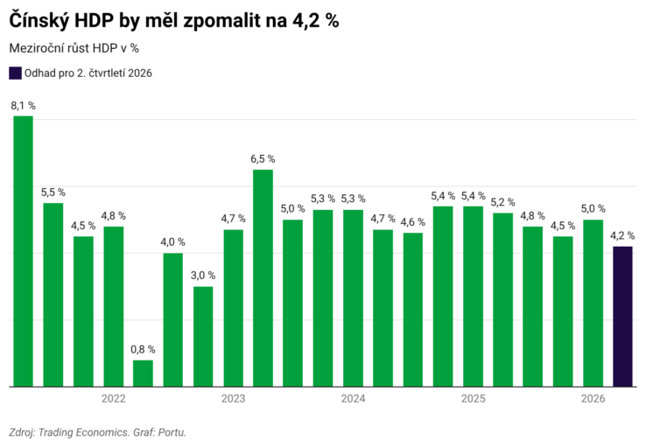
Cash is no longer king. Za posledních 5 let se podíl volného cash flow na čistém zisku indexu S&P 500 snížil z 90 % na 73 %. Zisky se tedy hrnou, ale peníze nikde. Desítky let prověřená mantra Wall Streetu, podle níž je generovaná hotovost důležitější než zisk, se hroutí. Firmy totiž utrácejí stále více za investice do AI infrastruktury. Například Google loni vygeneroval až 73 miliard dolarů v hotovosti, ale přesto prodal nové akcie za 85 miliard dolarů. Oracle zase vygeneroval zisk 19 miliard dolarů, ale jeho peněžní tok skončil v mínusu 38 miliard. Nové dluhopisy v hodnotě 25 miliard dolarů s pětiletou splatností vydala také Nvidia.
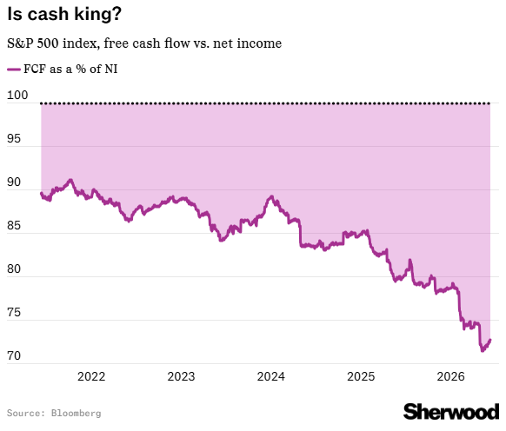
Kdo tech daní, tomu víno zdraží. Trump hrozí Francii 100% cly na víno kvůli dani pro americké technologické firmy. Americký prezident chce, aby Paříž zrušila 3% daň z příjmů technologických společností, které v zemi dosahují tržeb vyšších než 25 milionů eur. A jelikož jsou USA pro francouzské vinaře největším exportním trhem s vývozem za 1,9 miliardy eur ročně, v údolí Champagne teď asi nemají důvod bouchnout lahvinku na oslavu.
Gravitace se připomněla. Po rekordním vstupu na burzu pokračovaly akcie SpaceX v růstu i během prvních třech obchodních dní, následně ale přišel pád. Od upisovací ceny 135 dolarů titul vzrostl až na 218 dolarů za akcii, následně se propadl na 185 dolarů. Tržní hodnota firmy ale i tak činí aktuálně 2,4 bilionu dolarů, což z ní dělá 6. nejhodnotnější společnost světa. Optimismus investorů podpořil Musk, podle něj mají tržby do konce roku 2030 dosáhnout jednoho bilionu dolarů ročně. Vývoj akcie tak zatím potvrzuje víru trhu v Muskovu vizi, zároveň ale zůstává jedním z nejkontroverzněji oceněných titulů na trhu.
Díky prudkému růstu akcií se Muskův majetek během jediného dne zvýšil o zhruba 164 miliard dolarů, tedy více, než kolik za celý život nashromáždil legendární investor Warren Buffett. Sám Buffett Muska označil za „výjimečného“, ale do něj ani jeho projektů nikdy neinvestoval. SpaceX mezitím pokračuje v agresivní expanzi do AI a oznámila akvizici startupu Cursor (Anysphere) za 60 miliard dolarů. Cílem je posílit pozici firmy v rychle rostoucím trhu AI nástrojů pro programátory a lépe konkurovat společnostem jako OpenAI nebo Anthropic.
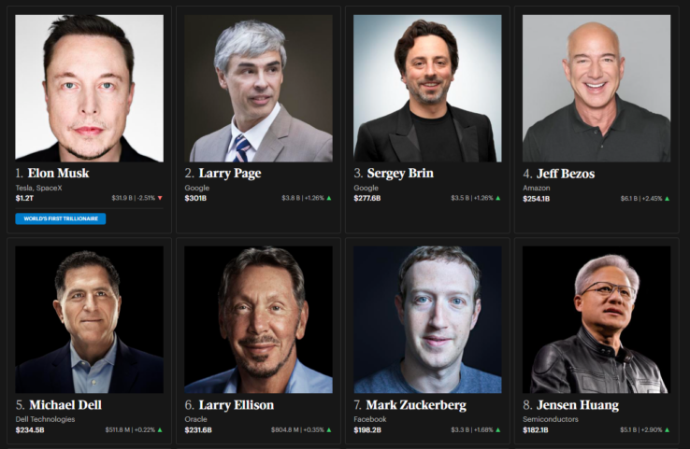
AI nám zhloupla. Americká vláda nařídila společnosti Anthropic, tvůrci AI Claude, omezit přístup k jejím nejpokročilejším modelům Fable 5 a Mythos 5 pro všechny zahraniční uživatele. Opatření má souviset s bezpečnostními obavami. Anthropic uvádí, že modely prošly rozsáhlým testováním a slabiny se vyskytují i u jiných systémů. Dokonalá ochrana proti útokům prý není realistická. Firma pokročilé modely znepřístupnila všem uživatelům, protože není schopna ověřovat jejich občanství, a kritizuje příkaz jako nepřiměřený zásah, který může brzdit nasazování pokročilých AI modelů.
Jablečná povodeň. Podle Tima Cooka chystá Apple zdražení, protože prudce rostou náklady na paměťové čipy. Jejich ceny žene vzhůru boom AI a výstavba datových center. Firma se dosud snažila růst nákladů rozpustit ve vysokých maržích a efektivním dodavatelském řetězci, teď už je ale zdražování prý už nevyhnutelné. Vyšší ceny by se mohly projevit už u letošní generace iPhonů, včetně očekávaného skládacího modelu. Cook zároveň upozornil, že za více než 40 let v oboru nezažil tak výrazný růst cen komponent, přičemž současnou situaci přirovnal ke „stoleté povodni“.
Úroky zase nahoru. ČNB zvýšila klíčovou sazbu o 0,25 p. b. na 3,75 %. Vadí jí přetrvávající proinflační rizika a zvýšená jádrová inflace, ke které přispívá svižný růst mezd. Podle guvernéra Michla si centrální banka ponechává všechny možnosti otevřené. Předpokládáme, že se bankovní rada na příštích zasedáních bude rozhodovat mezi stabilitou sazeb a jejich dalším zvýšením. K němu by přistoupila v případě zesílení inflačních tlaků. Od scénáře z roku 2021, kdy ČNB sazby zvyšovala velmi agresivně, jsme však stále daleko. Poslední krok nebyl reakcí na krizi, ale preventivním opatřením.
Co nového v Portu?
Nově na Portu spouštíme brokerage – službu pro zkušenější investory, kteří chtějí mít větší kontrolu nad částí svých investic a sami si nakupovat a prodávat konkrétní akcie nebo ETF. Vybírat mohou z více než 300 titulů z celého světa, obchodovat v reálném čase, zadávat tržní i limitní pokyny a díky frakčním podílům investovat i nižší částky. Brokerage tak přirozeně doplňuje naše automatizovaná portfolia a umožňuje mít všechny investice přehledně na jednom místě v ekosystému Portu. Férově, jednoduše a bez spekulativních nástrojů.
Hezký víkend!

